

**Manuel d’instructions**

**Ponceuse pour murs avec aspiration intégrée**

**Modèle:HPEP850-2P**

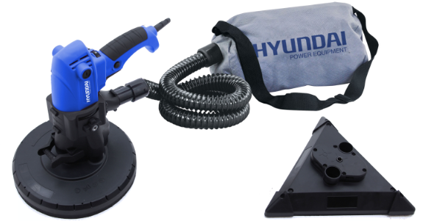

** **

**NOTICE D’INSTRUCTIONS**

**Instructions originales**

**BUILDER SAS**

**32, rue Aristide Bergès - ZI 31270 Cugnaux – France**

**Licensed by Hyundai Corporation, Korea**



**AVERTISSEMENT: Veuillez lire et comprendre toutes les instructions et consignes.**



**IMPORTANT – Avant d’utiliser votre outil, veuillez lire attentivement et entièrement ce présent manuel. Conservez-le pour de futures références.**

**AVANT PROPOS**

Merci d’avoir fait l’acquisition de ce produit. Lisez attentivement les instructions contenues dans cette notice. Une utilisation en bonne et due forme en respectant ces instructions évitera des accidents et prolongera la durée de vie de cet outil.

Cet outil ne devra pas être modifié et aucune partie ne devra ni être changée ni être altérée par vous, par rapport aux spécifications standards établies par le fabricant. Utilisez ce produit pour sa fonction prévue et comme décrit dans ce présent manuel. L’utilisateur ou opérateur de cet outil a l’entière responsabilité de tout dysfonctionnement résultant d’un usage inapproprié ou maladroite et d’un entretien incorrect.

Etant donné que notre fabrication et nos produits font sans cesse l’objet d’optimisation et d’amélioration, les spécifications, descriptions et illustration contenues dans ce manuel peuvent être sujettes à des changements (notez que toutes descriptions et illustrations sont exactes lors de la publication de ce manuel). Nous nous réservons le droit de modifier sans préavis les spécifications techniques afin d’améliorer les performances de cet outil. L’utilisateur de cet outil doit être donc conscient que des illustrations ou descriptions peuvent être légèrement différentes par rapport au produit réel. N’hésitez pas à demander des renseignements à votre revendeur ou à nos services si certains points ne vous semblent pas clairs.

**SOMMAIRE**

CONSIGNES DE SECURITE PAGE 3

SPECIFICATIONS TECHNIQUES PAGE 8

UTILISATION PAGE 10

ENTRETIEN ET MAINTENANCE PAGE 12

MISE EN REBUT PAGE 12

CE DECLARATION DE CONFORMITE PAGE 18

**CONSIGNES GENERALES DE SECURITE**

** AVERTISSEMENT Lire tous les avertissements de sécurité et toutes les instructions.** Ne pas suivre les avertissements et instructions peut donner lieu à un chocélectrique, un incendie et/ou une blessure sérieuse.

**Conserver tous les avertissements et toutes les instructions pour pouvoir s'y reporter ultérieurement.** *Le terme outil dans les avertissements fait référence à votre outil électrique alimenté par le secteur (avec cordon d’alimentation) ou votre outil fonctionnant sur batterie (sans cordon d’alimentation).*

1. **Sécurité de la zone de travail**
2. **Conserver la zone de travail propre et bien éclairée**. *Les zones en désordre ou sombres sont propices aux accidents.*
3. **Ne pas faire fonctionner les outils électriques en atmosphère explosive, par exemple en présence de liquides inflammables, de gaz ou de poussières.** *Lesoutils électriques produisent des étincelles qui peuvent enflammer les poussières oules fumées.*
4. **Maintenir les enfants et les personnes présentes à l’écart pendant l’utilisation de l’outil.** *Les distractions peuvent vous faire perdre le contrôle de l’outil.*
5. **Sécurité électrique**
6. **Il faut que les fiches de l’outil électrique soient adaptées au socle. Ne jamais modifier la fiche de quelque façon que ce soit. Ne pas utiliser d’adaptateurs avec des outils à branchement de terre.** *Des fiches non modifiées et des socles adaptésréduiront le risque de choc électrique.*
7. **Eviter tout contact du corps avec des surfaces reliées à la terre telles que les tuyaux, les radiateurs, les cuisinières et les réfrigérateurs.** *Il existe un risqueaccru de choc électrique si votre corps est relié à la terre.*
8. **Ne pas exposer les outils à la pluie ou à des conditions humides.** *La pénétration d’e l’eau à l’intérieur d’un outil augmentera le risque de choc électrique.*
9. **Ne pas maltraiter le cordon. Ne jamais utiliser le cordon pour porter, tirer ou débrancher l’outil. Maintenir le cordon à l’écart de la chaleur, du lubrifiant, des arêtes ou des parties en mouvement.** *Des cordons endommagés ou emmêlésaugmentent le risque de choc électrique.*
10. **Lorsqu’on utilise un outil à l’extérieur, utiliser un prolongateur adapté à l’utilisation extérieure.** *L’utilisation d’un cordon adapté à l’utilisation extérieure réduitle risque de choc électrique.*
11. **Si l'usage d'un outil dans un emplacement humide est inévitable, utiliser une alimentation protégée par un dispositif à courant différentiel résiduel (RCD).** *L'usage d'un RCD réduit le risque de choc électrique.*
12. **Sécurité des personnes**
13. **Rester vigilant, regarder ce que vous êtes en train de faire et faire preuve de bon sens dans votre utilisation de l’outil. Ne pas utiliser un outil lorsque vous êtes fatigué ou sous l’emprise de drogues, d’alcool ou de médicaments.** *Un momentd’inattention en cours d’utilisation d’un outil peut entraîner des blessures graves despersonnes.*
14. **Utiliser un équipement de sécurité. Toujours porter une protection pour les yeux.** *Les équipements de sécurité tels que les masques contre les poussières, leschaussures de sécurité antidérapantes, les casques ou les protections acoustiquesutilisés pour les conditions appropriées réduiront les blessures de personnes.*
15. **Eviter tout démarrage intempestif. S’assurer que l’interrupteur est en position arrêt avant de brancher l’outil au secteur et/ou au bloc de batteries, de le ramasser ou de le porter.** *Porter les outils en ayant le doigt sur l’interrupteur oubrancher des outils dont l’interrupteur est en position marche est source d’accidents.*
16. **Retirer toute clé de réglage avant de mettre l’outil en marche.** *Une clé laissée fixée sur une partie tournante de l’outil peut donner lieu à des blessures de personnes.*
17. **Ne pas se précipiter. Garder une position et un équilibre adaptés à tout moment.** *Cela permet un meilleur contrôle de l’outil dans des situations inattendues.*
18. **S’habiller de manière adaptée. Ne pas porter de vêtements amples ou de bijoux. Garder les cheveux, les vêtements et les gants à distance des parties en mouvement.** *Des vêtements amples, des bijoux ou les cheveux longs peuvent êtrepris dans des parties en mouvement.*
19. **Si des dispositifs sont fournis pour le raccordement d’équipements pour l’extraction et la récupération des poussières, s’assurer qu’ils sont connectés et correctement utilisés.** *Utiliser des collecteurs de poussière peut réduire les risquesdus aux poussières.*
20. **Utilisation et entretien de l’outil**
    1. **Ne pas forcer l’outil. Utiliser l’outil adapté à votre application.** *L’outil adapté réalisera mieux le travail et de manière plus sure au régime pour lequel il a été construit.*
    2. **Ne pas utiliser l’outil si l’interrupteur ne permet pas de passer de l’état de marche à arrêt et vice versa.** *Tout outil qui ne peut pas être commandé parl’interrupteur est dangereux et il faut le réparer.*
    3. **Débrancher la fiche de la source d’alimentation en courant et/ou le bloc de batteries de l’outil avant tout réglage, changement d’accessoires ou avant de ranger l’outil.** *De telles mesures de sécurité préventives réduisent le risque dedémarrage accidentel de l’outil.*
    4. **Conserver les outils à l’arrêt hors de la portée des enfants et ne pas permettre à des personnes ne connaissant pas l’outil ou les présentes instructions de le faire fonctionner.** *Les outils sont dangereux entre les mains d’utilisateurs novices.*
    5. **Observer la maintenance de l’outil. Vérifier qu’il n’y a pas de mauvais alignement ou de blocage des parties mobiles, des pièces cassées ou toute autre condition pouvant affecter le fonctionnement de l’outil. En cas de dommages, faire réparer l’outil avant de l’utiliser.** *De nombreux accidents sont dus à des outils malentretenus.*
    6. **Garder affûtés et propres les outils permettant de couper.** *Des outils destinés à couper correctement entretenus avec des pièces coupantes tranchantes sont moins susceptibles de bloquer et sont plus faciles à contrôler.*
    7. **Utiliser l’outil, les accessoires et les lames etc., conformément à ces instructions, en tenant compte des conditions de travail et du travail à réaliser.** *L’utilisation de l’outil pour des opérations différentes de celles prévues pourrait donnerlieu à des situations dangereuses.*
21. **Maintenance et entretien**
22. **Faire entretenir l’outil par un réparateur qualifié utilisant uniquement des pièces de rechange identiques***. Cela assurera le maintien de la sécurité de l’outil.*

**Avertissements de sécurité communs pour les opérations de meulage, d’ébarbage et de tronçonnage par** **ponceuse de métaux et matériaux:**

1. **Cet outil électrique est destiné à fonctionner comme ponceuse, ébarbeuse et comme outil à tronçonner. Lire toutes les mises en garde de sécurité, les instructions, les illustrations et les spécifications fournies avec cet outil électrique.** *Le fait de ne pas suivre toutes les instructions données ci-dessous peutprovoquer un choc électrique, un incendie et/ou une blessure grave.*
2. **Les opérations de ponçage, de brossage métallique ou de lustrage ne sont pas recommandées avec cet outil électrique.** *Les opérations pour lesquelles l’outil électrique n’a pas été conçu peuvent provoquer un danger et causer un accident corporel.*
3. **Ne pas utiliser d’accessoires non conçus spécifiquement et recommandés par le fabricant d’outils.** *Le simple fait que l’accessoire puisse être fixé à votre outil électriquene garantit pas un fonctionnement en toute sécurité.*
4. **La vitesse assignée de l’accessoire doit être au moins égale à la vitesse maximale indiquée sur l’outil électrique.** *Les accessoires fonctionnant plus vite que leur vitesse assignée peuvent se rompre et voler en éclat.*
5. **Le diamètre extérieur et l’épaisseur de votre accessoire doivent se situer dans le cadre des caractéristiques de capacité de votre outil électrique.** *Les accessoires dimensionnés de façon incorrecte ne peuvent pas être protégés ou commandés de manière appropriée.*
6. **La taille de mandrin des meules, flasques, patins d’appui ou tout autre accessoire doit s’adapter correctement à l’arbre de l’outil électrique.** *Les accessoires avecalésages centraux ne correspondant pas aux éléments de montage de l’outil électriqueseront en déséquilibre, vibreront excessivement, et pourront provoquer une perte decontrôle.*
7. **Ne pas utiliser d’accessoires endommagés. Avant chaque utilisation examiner les accessoires comme les meules abrasives pour détecter la présence éventuelle de copeaux et fissures, les patins d’appui pour détecter des traces éventuelles de fissures, de déchirure ou d’usure excessive, ainsi que les brosses métalliques pour détecter des fils desserrés ou fissurés. Si l’outil électrique ou l’accessoire a subi une chute, examiner les dommages éventuels ou installer un accessoire non endommagé. Après examen et installation d’un accessoire, placez-vous ainsi que les personnes présentes à distance du plan de l’accessoire rotatif et faire marcher l’outil électrique à vitesse maximale à vide pendant 1 min.** *Les accessoiresendommagés seront normalement détruits pendant cette période d’essai.*
8. **Porter un équipement de protection individuelle. En fonction de l’application, utiliser un écran facial, des lunettes de sécurité ou des verres de sécurité. Le cas échéant, utiliser un masque anti poussières, des protections auditives, des gants et un tablier capables d’arrêter les petits fragments abrasifs ou des pièces à usiner.** *Laprotection oculaire doit être capable d’arrêter les débris volants produits par les diversesopérations. Le masque anti poussières ou le respirateur doit être capable de filtrer lesparticules produites par vos travaux. L’exposition prolongée aux bruits de forte intensitépeut provoquer une perte de l’audition***.**
9. **Maintenir les personnes présentes à une distance de sécurité par rapport à la zone de travail. Toute personne entrant dans la zone de travail doit porter un équipement de protection individuelle.** *Des fragments de pièce à usiner ou d’un accessoire cassépeuvent être projetés et provoquer des blessures en dehors de la zone immédiated’opération.*
10. **Tenir l’outil uniquement par les surfaces de préhension isolantes, pendant les opérations au cours desquelles l’accessoire coupant peut être en contact avec des conducteurs cachés ou avec son propre câble.** *Le contact de l’accessoire coupant avec un fil sous tension peut également mettre sous tension les parties métalliques exposées de l’outil électrique et provoquer un choc électrique sur l’opérateur.*
11. **Placer le câble éloigné de l’accessoire de rotation.** *Si vous perdez le contrôle, le câble peut être coupé ou subir un accroc et votre main ou votre bras peut être tiré dans l’accessoire de rotation.*
12. **Ne jamais reposer l’outil électrique avant que l’accessoire n’ait atteint un arrêt complet.** *L’accessoire de rotation peut agripper la surface et arracher l’outil électriquehors de votre contrôle.*
13. **Ne pas faire fonctionner l’outil électrique en le portant sur le côté.** *Un contact accidentel avec l’accessoire de rotation pourrait accrocher vos vêtements et attirer, accessoire sur vous.#***Nettoyer régulièrement les orifices d’aération de l’outil électrique.** *Le ventilateur du moteur attirera la poussière à l’intérieur du boîtier et une accumulation excessive de poudre de métal peut provoquer des dangers électriques.*
14. **Ne pas faire fonctionner l’outil électrique à proximité de matériaux inflammables.** *Des étincelles pourraient enflammer ces matériaux.*
15. **Ne pas utiliser d’accessoires qui nécessitent des réfrigérants fluides.** *L’utilisation d’eau ou d’autres réfrigérants fluides peut aboutir à une électrocution ou un choc électrique.*

**Autres instructions de sécurité pour toutes les opérations**

**Rebonds et mises en garde correspondantes**

Le rebond est une réaction soudaine au pincement ou à l’accrochage d’une meule rotative, d’un patin d’appui, d’une brosse ou de tout autre accessoire. Le pincement ou l’accrochage provoque un blocage rapide de l’accessoire en rotation qui, à son tour, contraint l’outil électrique hors de contrôle dans le sens opposé de rotation de l’accessoire au point du grippage.

Par exemple, si une meule abrasive est accrochée ou pincée par la pièce à usiner, le bord de la meule qui entre dans le point de pincement peut creuser la surface du matériau, provoquant des sauts ou l’expulsion de la meule. La meule peut sauter en direction de l’opérateur ou encore en s’en éloignant, selon le sens du mouvement de la meule au point de pincement. Les meules abrasives peuvent également se rompre dans ces conditions.

Le rebond résulte d’un mauvais usage de l’outil et/ou de procédures ou de conditions de fonctionnement incorrectes et peut être évité en prenant les précautions appropriées spécifiées ci-dessous :

1. **Maintenir fermement l’outil électrique et placer votre corps et vos bras pour vous permettre de résister aux forces de rebond. Toujours utiliser une poignée auxiliaire, le cas échéant, pour une maitrise maximale du rebond ou de la réaction de couple au cours du démarrage.** *L’opérateur peut maitriser les couples de réaction ou les forcesde rebond, si les précautions qui s’imposent sont prises.*
2. **Ne jamais placer votre main à proximité de l’accessoire en rotation.** *L’accessoire peut effectuer un rebond sur votre main.*
3. **Ne pas vous placer dans la zone où l’outil électrique se déplacera en cas de rebond.** *Le rebond pousse l’outil dans le sens opposé au mouvement de la meule au point d’accrochage.*
4. **Apporter un soin particulier lors de travaux dans les coins, les arêtes vives etc. Eviter les rebondissements et les accrochages de l’accessoire.** *Les coins, les arêtes vives ou les rebondissements ont tendance à accrocher l’accessoire en rotation et àprovoquer une perte de contrôle ou un rebond.*
5. **Ne pas fixer de chaine coupante, de lame de sculpture sur bois, de chaine coupante ni de lame de scie dentée.** *De telles lames provoquent des rebonds fréquents et des pertes de contrôle.*

**Mises en garde de sécurité spécifiques aux opérations de ponçage**

1. **Ne pas utiliser de papier abrasif trop surdimensionné pour les disques de ponçage.Suivre les recommandations des fabricants, lors du choix du papier abrasif.** *Unpapier abrasif plus grand s’étendant au-delàà du patin de ponçage présente un danger delacération et peut provoquer un accrochage, une déchirure du disque ou un rebond.*

**Consignes additionnelles**

* Ne permettez jamais aux enfants d’utiliser cet outil.
* Ne permettez jamais aux gens qui ne sont pas familiers avec ces instructions d’utiliser cet outil. La règlementation locale peut imposer une restriction sur l’âge de l’utilisateur.
* Veuillez ne pas utiliser cet outil lorsqu’il y a des gens à proximité du lieu de travail, en particulier des enfants ou animaux.
* L’utilisateur (ou opérateur) sont responsables des accidents ou dégâts possibles survenus sur d’autres personnes et des propriétés d’autrui.
* Avant de démarrer l’outil, vérifiez si le câble d’alimentation ou le prolongateur de fil de courant est en bon état et ne présente aucun défaut du au vieillissement ou à une contrainte extérieure. Il est défendu d’utiliser l’outil quand le câble d’alimentation est endommagé ou usé.
* Le câble d’alimentation doit être placé de manière à ce qu’il soit toujours en sécurité : ne le placez pas sur ou proches de surfaces chaudes, ne le coincez pas avec une porte ou une fenêtre. Ne le pliez pas. Ne le faites pas pendre par une table.
* Si le câble d’alimentation subit le moindre dommage lors de l’utilisation, arrêtez d’utiliser l’outil. Eteignez-le et débranchez le câble d’alimentation.
* Si le câble d'alimentation de l'outil est endommagé, il doit être remplacé par un câble spécialement préparé disponible auprès du service après vente..
* Ne laissez jamais l’appareil sans surveillance. Si vous quittez l’appareil, éteignez-le et débranchez-le.
* Eteignez et débranchez l’appareil lorsque :
  + - Celui-ci se met à vibrer anormalement
    - vous avez fini de l’utiliser
    - vous voulez desserrer un blocage
    - vérifiez l’appareil
    - allez apporter des travaux de maintenance
* Utilisez l’outil seulement dans la journée ou sous un excellent éclairage artificiel.
* Vérifiez toujours si tous les boulons, écrous et vis sont bien serrés et que l’outil soit toujours en bon état de fonctionnement.
* Ne portez pas de réparations par vous-même à l’outil. Apportez-le à un réparateur agréé pour toute inspection et réparation
* Utilisez des accessoires et pièces de rechange seulement recommandées par le fabricant.
* Après l’utilisation, l’appareil devra être rangé dans un endroit sec et propre, à l’abri de l’humidité et hors de la portée des enfants.

- Le terme «outil» dans les avertissements fait référence à votre outil électrique alimenté par le secteur (avec cordon d’alimentation) ou votre outil fonctionnant sur batterie (sans cordon d’alimentation.

**Explication des symboles**

Lire le manuel d’instructions

Porter une protection auditive

 Porter une protection respiratoire

**Porter une protection pour les yeux**

Class II **Machine de la classe II –Double isolation –vous n’avez pas besoin d’une prise avec mise à terre.**

说明: cid:image016.jpg@01D1F962.54B7FBF0Conformité aux normes européennes

 Collecte sélective des déchets électriques et électroniques

* + - 1. **Données techniques**

|  |  |
| --- | --- |
| **Modèle** | **HPEP850-2P** |
| **Alimentation** | 230-240V˜ 50Hz |
| **Puissance** | 850W |
| **Vitesse à vide** | 1000-1850/min max |
| **Diamètre du plateau de ponçage** | 225mm |
| **Poids net** | 2.4kg |
| **Emissions sonores**   * **Niveau de pression acoustique LpA:** * **Niveau de puissance acoustique LwA:** * **Incertains K:** | 92.6dB(A)  103.6dB(A)  K= 3 dB(A) |

Vibration:

Pour la fonction de type de ponceuse à disque: poignée principale: ah = 4,794m / s2;

                                    Poignée auxiliaire: ah = 3,168m / s2

Pour la fonction de ponceuse orbitale Triangle: poignée principale: ah = 7,914m / s2

                                    Poignée auxiliaire: ah = 8,874m / s2

    Incertitude K = 1,5 m / s²

**SPECIFICATIONS TECHNIQUES**

* + - 1. **Description de l’outil**

3

4

2

1

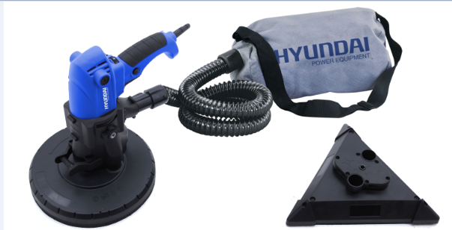

6

7

9

5

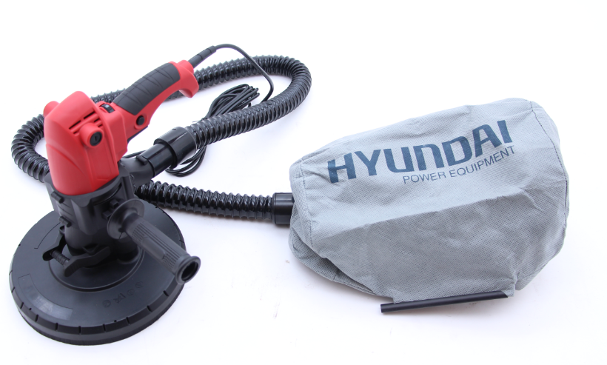

8

1. **Variateur de vitesse 6 positions**
2. **Interrupteur ON/OFF**
3. **Sac à poussières**
4. **Adaptateur servant à raccorder la ponceuse au tuyau souple**
5. **Tuyau souple**
6. **Tuyau souple**
7. **Attache pour relier la bretelle**
8. **Poignée supplémentaire**
9. **Plaquette Delta**

**Bague d’appui**

**3, INSTRUCTIONS DE FONCTIONNEMENT**

|  |  |  |
| --- | --- | --- |
| **Matériel** | **Utilisation** | **Papier à poncer** |
| **Pigment** | **Elimination de la couche du pigment** | **40** |
| **Peinture** | **Elimination de la peinture** | **60** |
| **Agent de remplissage** | **Ponçage du pigment inférieur (à l'instar de la finition inférieure)** | **80** |
| **Matériel interstitiel** | **Elimination du décapage, résidus de ponçage** | **100** |
| **Egouttements des couches de pigment et convexe** | **Elimination des marques de pinceau** | **120** |
| **Matériel de fond plat** | **Ponçage de bonne finition pour nouvelle peinture** | **180 -240** |

La ponceuse murale est conçue pour les murs poncés et les plafonds fabriqués en cloisons-sèches ou en plâtre. La ponceuse offre une finition de qualité supérieure et est plus rapide que les méthodes de finition conventionnelle aussi bien pour les nouvelles constructions que pour les travaux de rénovation. Le temps de nettoyage est réduit avec l'utilisation de l'aspirateur monté sur la ponceuse.

**3.1 SÉLECTION DU DISQUE ABRASIF**

La ponceuse murale est livrée avec 12pcs de papier à poncer (80/100/120/150/180/240). Le disque abrasif est installé. L'abrasif est approprié pour la plupart des applications. Les disques abrasifs de papier à poncer 120 et 240 sont disponibles pour les finitions fines.

**Installation**

􀁦 Avant la réparation ou le remplacement des pièces ou accessoires électriques de cet appareil, s'assurer que le dispositif est débranché du secteur.

**Choix du papier de verre**

Sélectionner le papier de verre approprié suivant le matériel et l'effet abrasif.

**3.2 Ponçage des angles**

Pour effectuer les travaux de ponçage d'angle, assemblez avec la plaquette Delta...

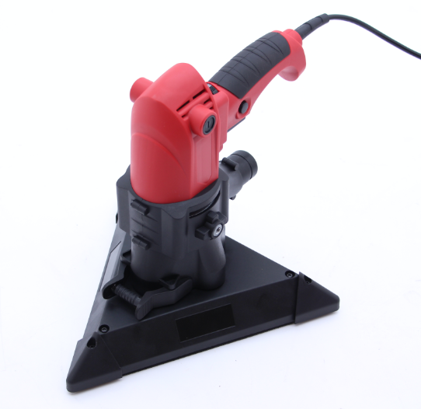

**3.3 SABLAGE DE JOINTS DE GYPSE**

La ponceuse a une tête de ponçage spéciale: La plaquette abrasive adhère à la surface de travail.

Ceci permet à l'opérateur de poncer le haut, le milieu et le bas des joints de mur ou de plafond.

Lors du ponçage d'un mur ou d'un plafond élevé, veuillez utiliser une échelle.

La plaquette de ponçage pourrait s'ajuster automatiquement lorsque le mur n'est pas plat.

1. **ATTENTION:** Veuillez porter un respirateur approuvé contre le brouillard et la poussière.

2. Pousser le commutateur de la ponceuse murale à marche.

3. Positionner légèrement la ponceuse murale contre la surface de travail (appliquer une légère pression pour aligner la tête de la ponceuse avec la surface de travail).

4. Exercer une pression supplémentaire pour pousser la plaquette abrasive à la zone de travail tout en déplaçant la ponceuse de telle enseigne qu'il y ait chevauchement afin de lisser les cloisons sèches vers les bords.

Appliquer UNIQUEMENT une grande pression pour maintenir la couche abrasive plate contre la surface de travail. Une grande pression pourrait causer des micros rayures inacceptables et nuire à l'uniformité de la surface de travail.

La ponceuse doit toujours être en mouvement lorsque la plaquette abrasive est en contact avec la surface de travail. Faites un mouvement régulier en balayage. L'arrêt de la ponceuse (sur le surface de travail), ou encore le déplacement de la ponceuse de manière irrégulière pourrait causer des micros rayures inacceptables et nuire à l'uniformité de la surface de travail.

**REMARQUE:** Evitez que la plaquette abrasive tournante entre en contact avec les protrusions tranchantes. Tout contact avec les objets protubérants (clous, vis, boîtes électriques, etc,) pourrait dangereusement endommager la plaquette abrasive.

**4, PROCÉDURE D'INSTALLATION:**

**5.1 Remplacement du papier à poncer**

Avant d'installer le nouveau papier à poncer, il faut nettoyer l'appareil. Le disque adhésif de la surface de la ponceuse a une couche en tissu. L'installation du papier à ponce est donc très facile et rapide. La surface du papier à ponce adhère sur le disque adhésif.

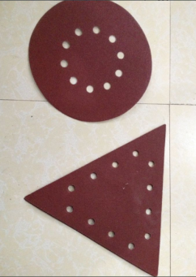 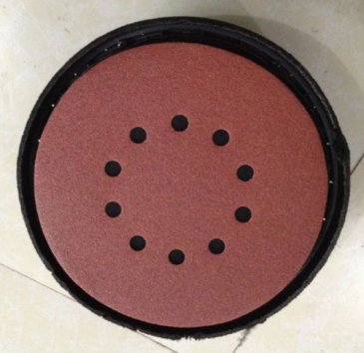 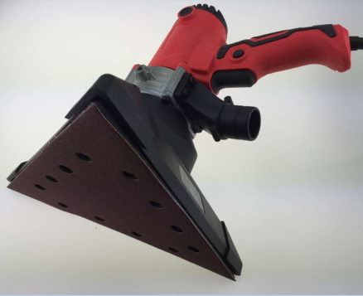

NE JAMAIS UTILISER LA PONCEUSE

SANS PLAQUETTE ABRASIVE APPROPRIÉ (afin de prévenir des dommages graves sur le travail).

**5.2 Remplacement du disque de polissage**

L'arbre de sortie est inséré ans le centre du disque adhésif à l'aide d'une clé hexagonale. Tourner dans le sens horaire. Les bras adhèrent sur la ponceuse abrasive. Il est également facile de démonter.

**5.3 CONNEXION avec le sac de collecte des poussières**

Pour faciliter le processus de nettoyage et réduire l'aspiration de la poussière par l'opérateur, veuillez connecter un sac de collecte des poussières sur la machine. L'image ci-dessus en est une illustration.

**ATTENTION:** La non utilisation d'un sac de collecte des poussières augmente la présence des particules de poussière dans la zone de travail. Une exposition continue et prolongée à des fortes concentrations de poussière pourrait affecter le système respiratoire.

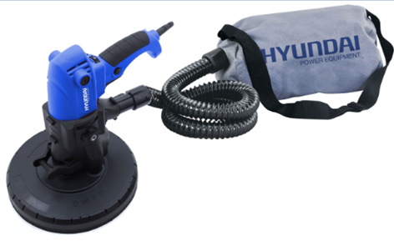

**6. MISE EN MARCHE ET ARRÊT DE LA PONCEUSE MURALE**

S'assurer que la tension du circuit d'alimentation est identique à celle de la plaque signalétique de la ponceuse. S'assurer également que le commutateur de la ponceuse est sur ARRÊT. Connecter la ponceuse au circuit d'alimentation.

La ponceuse murale est équipée d'un interrupteur à bascule. L'extrémité inférieure du bouton de l'interrupteur porte la marque ARRÊT et l'extrémité inférieure porte la marque MARCHE.

Mise en marche de la ponceuse: Abaisser l'extrémité inférieure (MARCHE) du bouton de l'interrupteur, pour l'arrêter, abaisser l'extrémité supérieure (ARRÊT) du bouton de l'interrupteur.

**7. RÉGLAGE DE LA VITESSE:**

La vitesse de rotation du disque de ponçage pourrait être réglée en fonction des différentes conditions et des exigences du travail.

La ponceuse murale est équipée d'un contrôleur de vitesse variable. La vitesse est réglée en tournant le bouton de contrôle. Le bouton de contrôle est numéroté de "min" à "max" avec "min" étant la plus faible vitesse

(Environ 1000 Tr/Min) et "max" étant la vitesse la plus élevée {Environ 1850 Tr/Min).

Utiliser les réglages de vitesse élevée pour l'enlèvement des copeaux. Utiliser la vitesse inférieure pour réduire le taux d'enlèvement en vue d'un contrôle précis.



Régulateur de vitesse

**8. Remplacement du balai de carbone**

Il y a une paire de balai de carbone dans les accessoires. Lorsque le balai de carbone est usé, il doit être remplacé par un nouveau. Utiliser un tournevis pour ouvrir le couvercle du balai de carbone, déplacer le ressort de tension vers le côté et retirer le vieux matériel. Remplacer par un nouveau et fermer le couvercle du balai de carbone.



Informations:

La valeur totale de vibration déclarée a été mesurée selon une méthode de test standard et peut être utilisée pour comparer un outil avec un autre.

La valeur totale de vibration déclarée peut être aussi être utilisé dans une estimation préliminaire d’exposition

Avertissement :

L’émission de vibration durant l’utilisation réelle de la machine-outil peut différer de la valeur totale déclarée dépendant de la manière dont est utilisé l’outil.

Il est important d’identifier les mesures de sécurité pour protéger l’utilisateur, basés sur une estimation de l’exposition dans les conditions réelles d’utilisation (en prenant compte des toutes les parties de cycle d’opération tels que les moments où l’outil et éteint et quand il est en marche en plus du moment de déclenchement).

Portez une protection auditive.

**UTILISATION**

**Cet outil est conçu pour le ponçage des murs et des plafonds faîtes de plaques ou de plaques de plâtres. En exécutant plus rapidement le travail que les moyens classiques de ponçage et en offrant une finition de qualité supérieure, elle est un outil idéal pour les nouvelles constructions et les travaux de rénovation.**

**Avant l’utilisation**

Apres avoir déballé votre outil, vérifiez s’il est complet et qu’il ne soit pas endommagé. En cas de problème, ne l’utilisez pas et ramenez-le à votre revendeur.

**Accessoires**

Un tuyau souple d’aspiration, long de 1.3m (contenant un adaptateur de 38mm de diamètre qui s’accouple a l’adaptateur pivotant situé sur l’orifice d’éjection de poussières de la ponceuse), avec une fonctionnalité de dissipation de la charge électrique statique permettant d’éliminer les charges électriques statiques qui sont quelquefois rencontrées lors de la récupération de poussière.

Un adaptateur pour lier le tuyau au sac à poussière.

1. **Montage**
2. **Montage du sac à poussière**

Avant d’utiliser l’outil, il faut installer le sac à poussière à l’outil. Utilisez seulement un sac à poussière. Un autre contenant n’est pas compatible avec cet outil.

Portez un masque de protection. Des poussières nocives et toxiques peuvent être produites lors de l’utilisation de la ponceuse. Ces poussières peuvent nuire dangereusement à votre santé et à celle d’autrui. Veuillez donc toujours porter un masque de protection contre la poussière lors de l’utilisation de ce produit. Eloignez les personnes et animaux de la zone de travail lorsque l’appareil est en fonctionnement.

1. **Montage du tuyau souple d’aspiration à l’orifice d’éjection de poussière de la ponceuse**

* Ouvrez l’accoupleur de la ponceuse en tournant le gros écrou dans le sens antihoraire;
* Poussez l’adaptateur pivotant au bout du tuyau souple dans l’accoupleur de la ponceuse;
* Tournez le gros écrou dans le sens horaire pour serrer le raccordement des deux adaptateurs.
* Pour éviter l’emmêlement du tuyau souple d’aspiration et du câble d’alimentation, il est recommandé de les attacher de façon espacée par quelques sangles de type Velcro.



1. **Montage et changement des disques abrasifs**

* Eteignez et débranchez l’outil de l’alimentation électrique.
* Tournez l’écrou de fixation du support disque dans le sens antihoraire et retirez l’écrou.
* Evitez la rondelle métallique et le disque abrasif.
* Mettez un nouveau disque abrasif. Bloquez le plateau de ponçage puis répétez les actions précédentes dans le sens inverse.
* Veillez à ce que le disque et la fixation soient bien installés.

1. **Utilisation**
2. **Mise en marche et arrêt de la ponceuse**

Assurez-vous que votre alimentation électrique correspond à celle indiquée sur la plaque signalétique de la ponceuse.

La ponceuse devra être éteinte (interrupteur sur OFF) avant de la brancher.

Branchez le câble d’alimentation à l’alimentation électrique

Pour démarrer l’outil, mettez l’interrupteur sur la position ON. Pour arrêter la ponceuse, remettez la ponceuse sur OFF.

1. **Réglage de la vitesse**

Cette ponceuse est dotée d’un variateur de vitesse qui permet à l’utilisateur de choisir la vitesse de rotation voulue. La vitesse se règle en tournant le bouton rotatif de variateur de vitesse, qui comporte7 positions (min à max). Le niveau min est la vitesse la moins rapide (approximativement 1500 tr/min) tandis que le niveau max est la plus grande (approximativement 3000 tr/min). Une vitesse plus grande doit être plutôt utilisée pour l’égalisation et l’enlèvement. Une vitesse plus lente peut être utilisée pour un affinement précis.

1. **Travaux de ponçage**

Pour effectuer vos travaux de ponçage, installez le disque approprié selon la surface à poncer (plafond, coin de plafond, différentes parties d’un mur).

Lorsque vous poncez un mur haut ou un plafond, utilisez une échelle pour atteindre le lieu à poncer.

1. **Conseils de ponçage**

* Posez la ponceuse contre la surface à travailler avec un effort approprié.
* Appliquez une pression supplémentaire pour un enlèvement plus prononcé et diminuez la pression pour une finition plus lisse et plus précise.
* Appliquez suffisamment de pression pour maintenir le plateau de ponçageà plat contre la surface du mur. Cependant une pression excessive peut causer des traces de frottement voire des irrégularités sur la surface travaillée.
* Gardez la ponceuse en mouvement constant tout en maintenant le plateau de ponçage en contact avec la surface à poncer.
* Utilisez un mouvement de balayage régulier, stable avec un effort bien reparti. Des mouvements irréguliers et même s’arrêter sur la surface travaillée peut y creuser des traces et des irrégularités.
* Evitez de déplacer le plateau de ponçage contre des objets, contres clous, vis, boitier électriques car ils pourraient endommager le plateau de ponçage.

1. **Vidage du sac à poussière**

Le sac a poussière devra être vidé et nettoyé regulièrement. Lorsque le sac est à moitié plein ou au 2/3, videz-le et nettoyez les parois intérieures. Il est important de vider et de nettoyer le sac à poussière régulièrement. Un manque d’entretien en resultera une baisse de qualité d’aspiration. La poussière ressortira de ce fait par le plateau de poncage au lieu d’arriver dans le sac.

* Eteignez et debranchez l’outil.
* Le sac possède une couture scellée par un clip plastique. Ouvrez ce clip plastique et videz la poussière dans une poubelle ou autre contenant.
* Nettoyez si nécessaire le sac et refermez-le.

**ENTRETIEN ET MAINTENANCE**

**Eteignez et débranchez l’outil de l’alimentation électrique avant tout entretien et maintenance.**

Cet outil ne nécessite pas de maintenance spécifique.

Vérifiezrégulièrement l’état du câble d’alimentation, des rallonges et de la prise du câble. Si le câble d’alimentation est endommagé, il devra être remplacé par le fabricant, son service après avant ou une personne qualifiée similaire afin d’éviter tout danger. L’appareil ne devra pas être utilisé si ces éléments sont défectueux.

Vous pouvez nettoyer le corps de l’appareil avec un chiffon doux et humide.

Toute autre inspection devra être apportée par un technicien qualifié.

**MISE EN REBUT**

**Collecte sélective des déchets électriques et électroniques.**

Les produits électriques ne doivent pas être mis au rebut avec les produits ménagers. Selon la Directive Européenne 2012/19/CE pour le rebut des matériels électriques et électroniques et de son exécution dans le droit national, les produits électriques usagés doivent être collectés séparément et disposés dans des points de collecte prévus à cet effet. Adressez-vous auprès des autorités locales ou de votre revendeur pour obtenir des conseils sur le recyclage

**BUILDER**

**ZI, 32 rue aristide Bergès – 31270 Cugnaux - France**

**Tel  : +33 (0)5.34.502.502 Fax : +33 (0)5.34.502.503**



Déclaration  de conformité

Déclare que la machine désignée ci-dessous :

Ponceuse multimatériaux

Modèle : HPEP850-2P

Numéro de série: 20160900001-20190901300

Est développée, conçue et fabriquée conformément aux exigences des directives :

Directive Machines 2006/42 / CE

Directive CEM 2014/30 / UE

La directive ROHS 2011/65 / UE

Est également conforme aux normes suivantes :

EN60745-1:2009/A11:2010

EN60745-2-3:2011/A12:2014; EN60745-2-4:2009/A11:2011

EN55014-1:2006/A2:2011; EN55014-2:1997/A2:2008

EN61000-3-2:2014

EN61000-3-3:2013

EN62321:2009

Fait àCUGNAUX: Le 05/05/2016

*PHILIPPE MARIE *